Generationen on Tour – Sommerspezial „Mannheim im Quadrat erkunden“

Es ist schon eine Weile her, dass Schiller in Mannheim lebte, aber noch heute kann man sehen und zum Teil auch spüren, wo und wie der große Dichter hier gelebt hat. Der Generationentreff Rund um Gerlingen e.V. lud zu einem Sommerspezial: Generationen on Tour – Mannheim im Quadrat erkunden ein und am Mittwoch, 12.08.2009 starteten die Reiselustigen ab Stuttgart mit der Regionalbahn Richtung Mannheim.

Die Führung durch die Quadratestadt, 1606 angelegt als Festung Friedrichsburg durch den Kurfürsten Friedrich IV von der Pfalz, bereits damals in Quadraten, übernahm die Vorsitzende Gerda Mahmens, gewappnet mit einem Audioführer der Tourist-Information Mannheim.

Die Mannheimreisenden lernten sich schnell kennen. Gemeinsam verbrachte man einen interessanten, informativen, sonnigen Tag mit dem Resultat: war ein schöner Tag, der sich wiederholen lässt!
Die nächste „Sommerspezial on Tour“ führt am 25.08.2009 nach Straßburg.
Anmeldungen direkt unter Tel. Petra Bochröder 07152 – 33 65 69.

Zurück nach Mannheim: Auf dem Fußmarsch stand ein Museumsbesuch der Reiss-Engelhorn-Museen, dem Schillerhaus.
Nun ergab sich aber, dass die Generationen on Tour das Barockschloss Mannheim in Augenschein nahmen und spontan beschlossen: hier bleiben wir! Man erhielt einen Audioführer in die Hand gedrückt und konnte auf eigene Faust die größte barocke Schlossanlage Deutschlands erkunden. Zufriedenheit pur!
Natürlich wurden die Wahrzeichen Mannheims auch erkundet: die Jesuitenkirche und den Wasserturm, eingebettet in einer der schönsten Jugendstilanlagen Europas, dem Friedrichsplatz. Dort erhebt sich der römisch-monumentale Wasserturm mit 60 Metern Höhe an der höchsten Stelle des Platzes und ist von weither sichtbar.

Super gut gelaunt kamen die Generationen on Tour am späten Abend in Stuttgart wieder an und versprachen sich: bei neuen Aktivitäten sind wir wieder mit dabei.

Die Vorstandsmitglieder Gerda Mahmens und Petra Bochröder hatten wieder einmal genau den Nerv der Reiselust getroffen.
Gerlingen, den 13.08.2009
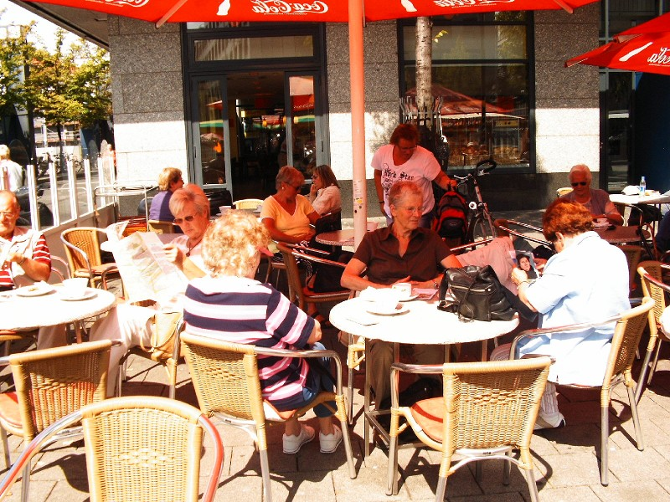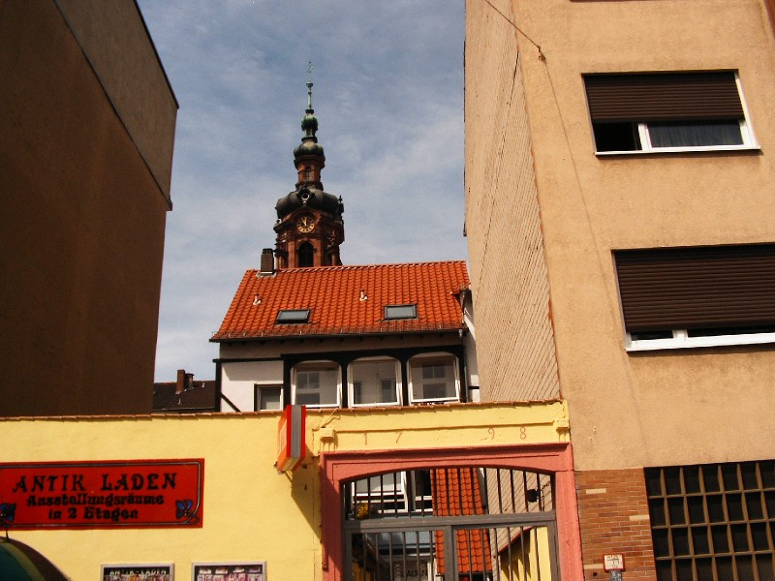
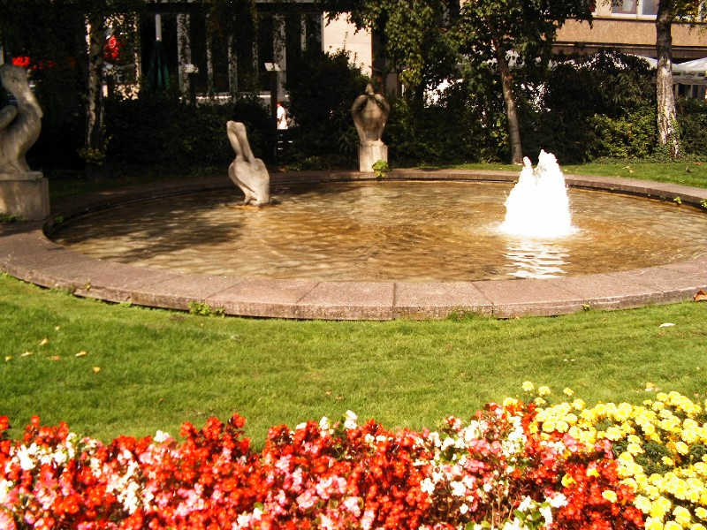
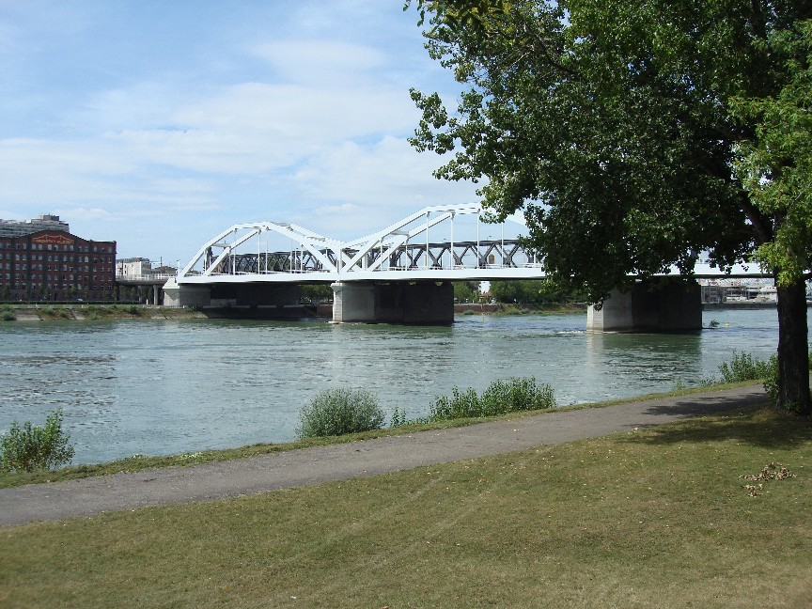
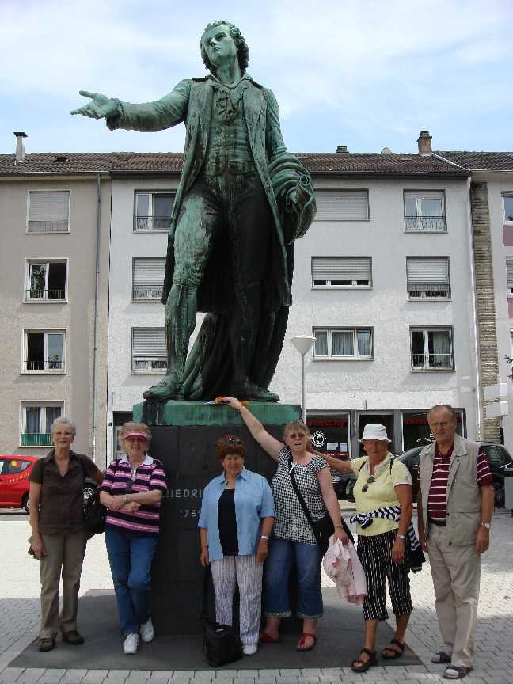

Fotos: Copyright Gerda Mahmens / Petra Bochröder

